<< Übersicht: Einführung in die Textverarbeitung

Kopieren und Einfügen
Wenn Textabschnitte öfters gebraucht werden, lohnt es sich diese zu kopieren, um sie später wieder einzufügen. Kopieren macht aber auch Sinn, wenn es um komplizierte Buchstabenfolgen handelt, die man nur sehr mühsam abschreiben kann.
Zum Beispiel
Llanfairpwllgwyngyllgogerychwyrndrobwllllantysiliogogogoch
Das ist der längste Ortsname der Welt.
Als Strafarbeit bietet sich der Text nur an, wenn man ihn von Hand abschreiben müsste - kopiert hat man ihn in wenigen Sekunden.

Wie wird das gemacht?
Man kann auf unterschiedliche Weise Textteile kopieren und wieder einfügen. Über den Menüpunkt
Bearbeiten => Kopieren
bzw.
Bearbeiten => Einfügen
oder den jeweils angegebenen sogenannten „Shortcuts“. Dabei wird der Text oder das Objekt jeweils nach dem Cursor eingefügt.
Mit dem Begriff „Shortcut“ wird das gleichzeitige Drücken mehrerer bestimmter Tasten auf einer Tastatur bezeichnet. Dadurch führt der Computer dann die Befehle aus, die dieser Kombination zugeordnet sind.
Über die Symboleiste kann man mit folgenden zwei Symbolen ganz einfach Textteile, Bilder,… kopieren oder einfügen.
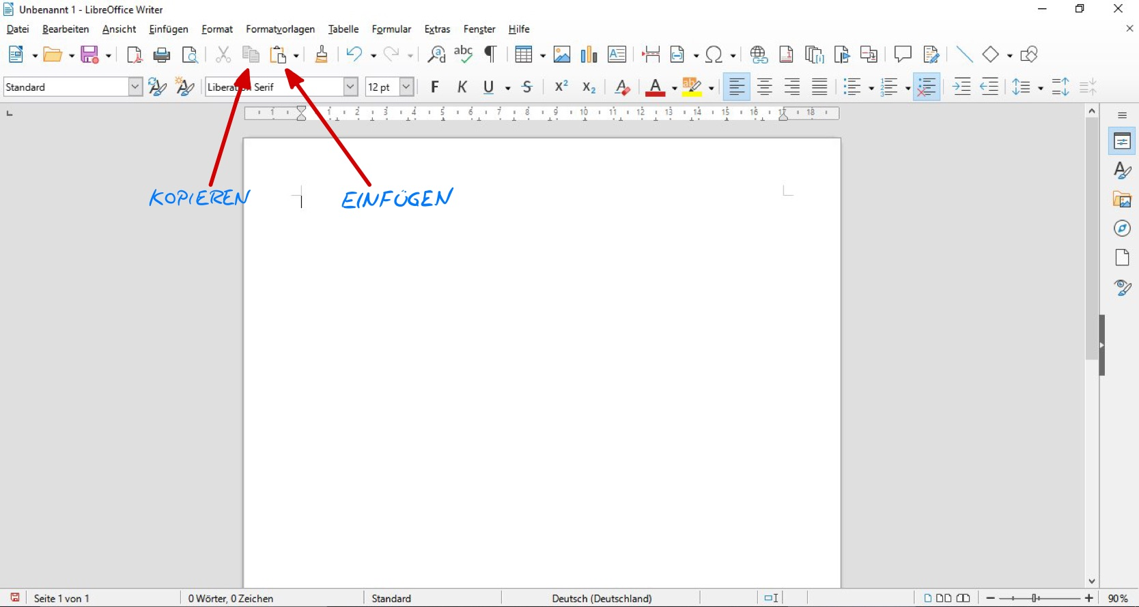


Aufgabe
Welcher Shortcut ist für das Kopieren, welcher für das Einfügen vorgesehen?

Aufgabe
Schreibe einen Text in der Art
Es
Es war
Es war einmal
Es war einmal eine
Es war einmal eine schöne
Es war einmal eine schöne Meerjungfrau.
Die
Die Meerjungfrau
...
Immer
Immer wenn
...
verwende dafür die Vorlage kopieren.odt.
Kopiere jeweils die vorhandenen Worte, füge sie in der nächsten Zeile ein und ergänze immer ein Wort. Wenn du noch Zeit übrig hast, kannst du dir selbst Anfänge von Zeilen ausdenken und weiterschreiben.
Vergiss nicht, deine Arbeit regelmäßig zu speichern!

Für besonders schnelle Kopierer
- jedes erste Wort einer Zeile des fertigen Gedichts soll fett gedruckt sein
- jedes letzte Wort einer Zeile des fertigen Gedichts soll unterstrichen sein
- jedes Wort, das mit einem Vokal anfängt, soll kursiv geschrieben sein und einen gelben Schrifthintergrund haben
Falls du das noch nicht kannst - das wird in der nächsten Lektion erklärt!

<< Markier-Techniken | Einen Text bearbeiten / verändern >>

